Министерство образования и науки РФ

ФГБОУ ВПО «Тамбовский государственный технический университет»

Кафедра « »

Лабораторная работа №4

по дисциплине «Схемотехника»

Исследование триггеров

Выполнил: студент гр. −41 Д. Ю.

Проверил: С. А.

Тамбов,

***Цели и задачи****.*

Собрать цепь на T\J-K триггерах на выходе которой получить входной сигнал без заданного i-ого импульса (выбить i=2 импульс).

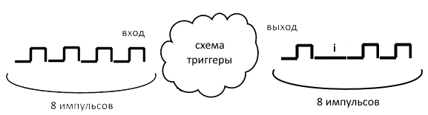***Решение задачи****.*

Рисунок Задание

Так как в Micro-Cap 9 нет компонента T-триггер, его необходимо синтезировать из доступных, например D-триггеров.

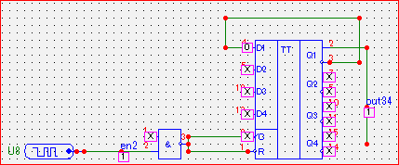Собранный по схеме на рисунке 2 D-триггер будет работать в режиме T, что наглядно показал тестовый запуск (Рисунок 3).

Рисунок 3 Работа Т как 2/1

Рисунок 2 D в режиме Т

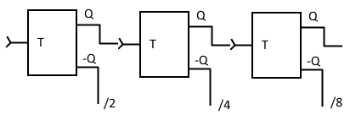Следующим шагом является сборка каскада из полученных Т, результатом станет «делитель сигналов», первый элемент обеспечит деление на 2, следующий даст деление на 4 и конечный обеспечит делением на 8 (Рисунок 4).

Рисунок 4 Каскад Т

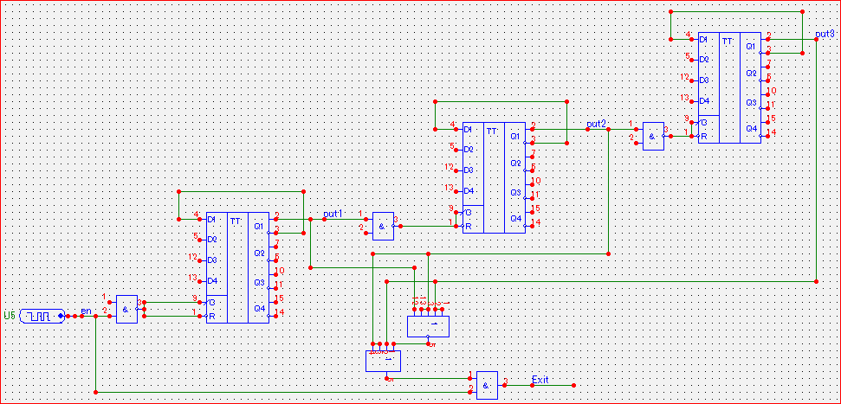Выходные сигналы снятые с каскада необходимо обработать таким образом, чтобы заданный i-й сигнал перебивался нулем. Введением дополнительных элементов И, ИЛИ логики добьемся поставленной задачи.

Рисунок 5 Результирующая схема

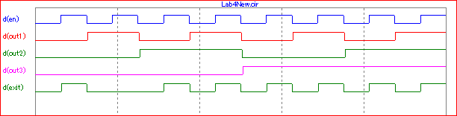Из диаграммы рисунка 6 видно, что выходная последовательность содержит все входные сигналы, за исключением 2, следовательно задача выполнена.

Рисунок 6 Сигналы вход, \2, \4, \8, выход